УДК 532.513.1

Луговський Олександр Федорович, д.т.н., проф., Ночніченко Ігор Вікторович, к.т.н., ст. викл., Яхно Олег Михайлович, д.т.н., проф., Костюк Дмитро Вікторович, к.т.н., асистент
КПІ ім. Ігоря Сікорського, м. Київ, Україна

ЯВИЩЕ ГІДРОЛЮМІНІСЦЕНЦІЇ ЯК ІНДИКАТОР ГІДРОДИНАМІЧНОЇ КАВІТАЦІЇ

Анотація. За результатами експериментальних досліджень кавітаційної обробки мастила у кавітаційному пристрої спостерігалась гідролюмінісценція (триболюмінесценція). Розроблено стенд для перевірки роботи пристрою для визначення його робочих характеристик та візуального спостереження появи кавітації та гідролюмінісценції. Проведене дослідження гідродинамічного кавітаційного пристрою для обробки пального показало його працездатність та можливість застосування наприклад для поляризації вуглеводнів.
Ключові слова: кавітація, гідролюмінісценція, насадок, сопло Лаваля, триболюмінесценція.

Явище кавітації супроводжується цілим рядом ефектів, серед яких одним з найменш вивчених є гідролюмінісценція. При деяких умовах течія рідини під тиском (близько 15 бар через паралельно встановлені два дроселі діаметром 0,8 мм) може супроводжуватися світловипромінюванням, яке отримало назву гідролюмінісценції. Гідролюмінісценцію часто пов’язують з сонолюмінесценциєю, але однозначного доказу спорідненості їх природи немає. На сьогодні існує дві основні теорії виникнення світловипромінювання: теплова і електрична. Теплова теорія припускає розігрів газу до високої температури при схлопуванні кавітаційної бульбашки. Звичайно, внаслідок самої кавітації, через світловипромінювання спостерігаються невеликі потоки електронів, мікротечії і турбулентність. Мало уваги приділялося гідролюмінісценції, що супроводжує (небажану) кавітацію в насосах, турбінах та ін. [1-4]. Одною з причин виникнення світловипромінювання в такому випадку є електризація рідини при русі в каналі [4]. В даному випадку можна говорити про триболюмінесценцією.
В процесі експериментального дослідження кавітаційних процесів в прозорій моделі кавітаційного пристрою з соплами Лаваля, які забезпечують формування надзвукового потоку (рис. 1), виявлено світловипромінювання в блакитній частині спектру.

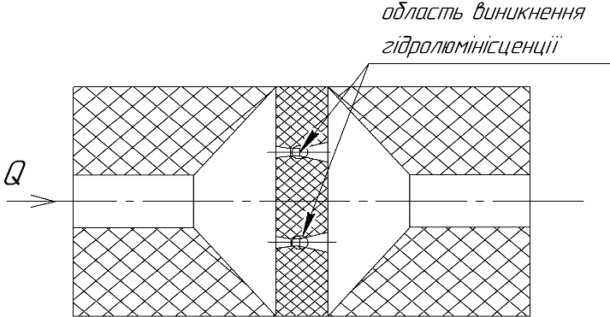
1
2

Рис 1 - Модель насадка пристрою (поздовжній переріз пристрою)
(1 – область виникнення кавітаційної каверни; 2-сопла Лаваля )

Для поглибленого вивчення світловипромінювання розроблено принципову схему експериментального стенду (рис. 2). Стенд побудовано на базі гідравлічної станції та вимірювального обладнання для фіксації перепаду тиску на моделі та витрати. Візуалізація потоку відбувається за допомогою високошвидкісної фотокамери.
Проведені дослідження показали етапи виникнення світловипромінювання рідини на вхідній кромці сопел в напрямку руху потоку рідини при швидкості близько 30 м/с (рис. 3).
Світловипромінювання спостерігалося при перепаді тиску 13 бар та проявлялося у вигляді спалахів з певною частотою, які виникали вздовж за течією в центральній частині сопла. Активно стійке випромінювання розпочалось при перепаді тиску у 15 бар. Стійке світловипромінювання припиняється при перепаді тиску 12 бар. Досліджувались кавітаційні процеси в потоці мінерального масла категорії H-LP. В мінеральному мастилі 20W-40 марки Леол М20 світловипромінювання не виникало. Тому можна припустити наявність залежності світловипромінювання від реологічних властивостей мінерального масла, тиску його насичених парів та складу пакету присадок.

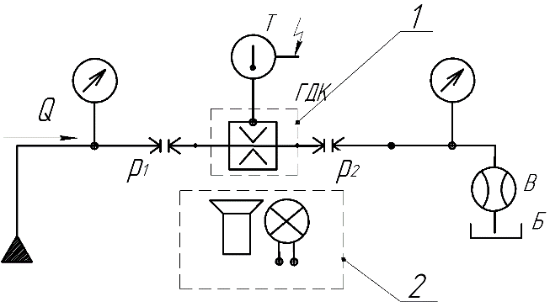

Рис 2 - Принципова гідравлічна схема стенду для дослідження гідродинамічного кавітатору
(1-кавітаційний насадок; 2-високошвидкісна камера)

Відсутність оплавлення гострої вхідної кромки сопел, виконаних з органічного скла, зменшує ймовірність гіпотези про «плазмовий розряд», або пояснюється виникненням «холодної плазми».

зона гідролюмінісценції

Рис.3 - Світловипромінювання в кавітуючому потоці мінерального масла
( рух рідини з права на ліво, ∆р=15 бар, t=20°C)

Таким чином, розроблений стенд дозволяє здійснити візуалізацію та провести дослідження особливостей виникнення гідродинамічної кавітації.

Список використаних джерел
- Маргулис М.А., Пильгунов В.Н. Свечение и электризация при течении диэлектрических жидкостей в узком канале // ЖФХ. 2009. Т. 83.№ 8. С. 1585–1590.
- Луговской А.Ф. Ультразвуковая кавитация в современных технологиях / А.Ф. Луговской, Н.В. Чухраев. – К.: Київ, НТУУ "КПІ".
- Ночніченко І.В. Експериментальне дослідження гідролюмінісценції у кавітуючому потоці мінерального мастила Ночніченко І.В., Сідлецький В.О., Томашевський А.О. // ІІ Міжнародна науково-технічна конференція «Гідро-та пневмоприводи машин» – Вінниця, 2016 – С. 200-202.
- Колдамасов А.И. Плазменное образование в кавитирующей диэлектрической жидкости// ЖТФ, т. 61, вып. 2, с. 188 – 190, 1991.

